**МКОУ «Шилягинская СОШ»**

**Кайтагский район**

**РД**

**Классный час**

**5 класса**

**«9 декабря –**

**День Героев Отечества»**

**Провела классный руководитель**

**Шахбанова Разият Магомедовна**

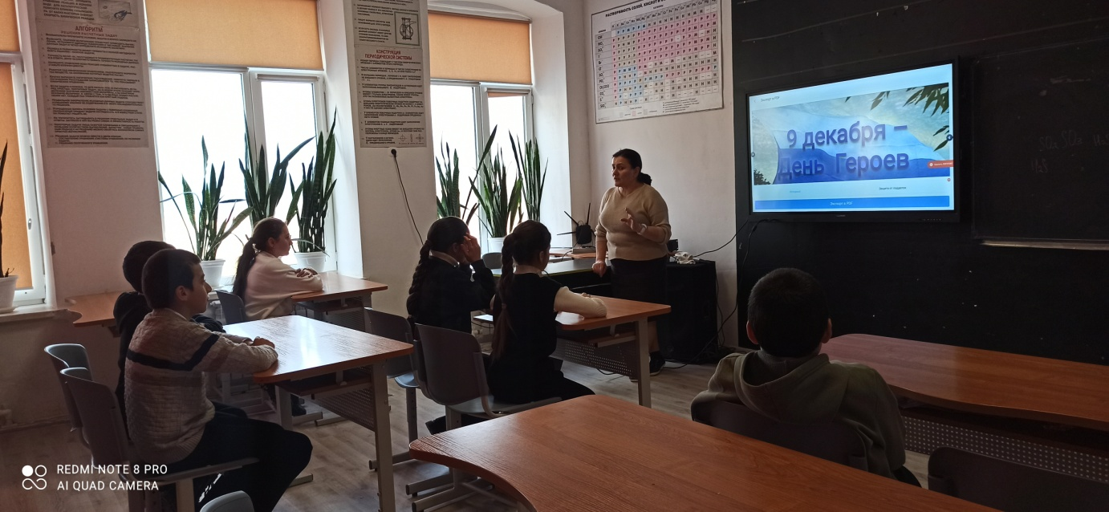

**ШИЛЯГИ -2024**

**Цель:** познакомить с историей праздника «День Героев Отечества»

**Задачи:**

1. формировать у воспитанников чувство патриотизма;
2. развивать чувства гордости и уважения к воинам – защитникам Отечества;
3. сохранять память о подвигах Героев Отечества;
4. активизировать интерес к изучению истории России, символам государства;
5. воспитывать любовь к Родине.

**Оборудование:** ПК, экран, проектор, презентация

**Ход занятия**:

1. **Организационный момент.**
2. **Введение в тему.**

-Как мы называем место, где родились и живем? ( Родина, Отечество, Россия). Во все времена люди гордились и прославляли, любили и берегли свою Родину и защищали от врагов. 9 декабря в нашей стране отмечается День Героев Отечества.

1. **Рассказ учителя, сопровождаемый показом презентации**

***1 слайд*** Название праздника

***2 слайд***

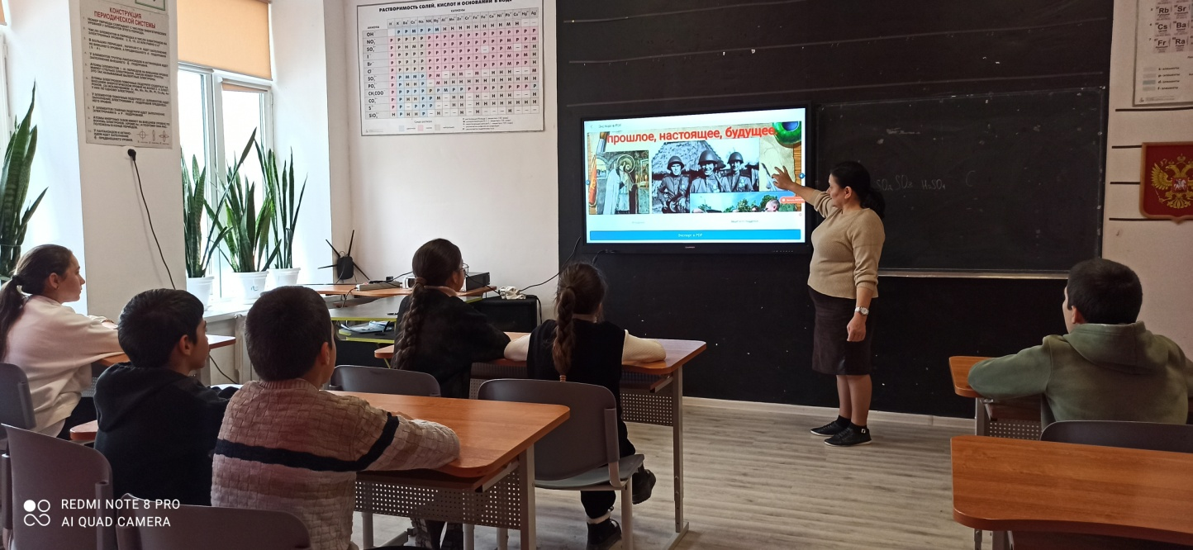

Кто такой герой? (выслушать ответы детей)

Герой - человек, совершающий подвиги, необычный по своей храбрости, доблести, самоотверженности.

Что такое Отечество? (выслушать ответы детей)

Отечество, отчизна — родная страна.

Ребята, я хочу рассказать вам об истории праздника «День Героев Отечества»

День Героев Отечества отмечается в нашей стране с 2007 года. 9 декабря поздравляют: Героев Советского Союза,(так раньше называлась наша страна), Героев Российской Федерации, кавалеров ордена Святого Георгия, кавалеров ордена Славы.

***3 слайд***

Традиции отмечать этот праздник в России заложены в 1769 году императрицей Екатериной II. Она учредила высшую воинскую награду – Орден Святого Георгия Победоносца. По статусу получить этот орден мог тот, кто «презрев очевидную опасность и явив доблестный пример неустрашимости, присутствия духа и самоотвержения, совершил отличный воинский подвиг, венчанный полным успехом и доставивший явную пользу».

***4 слайд***

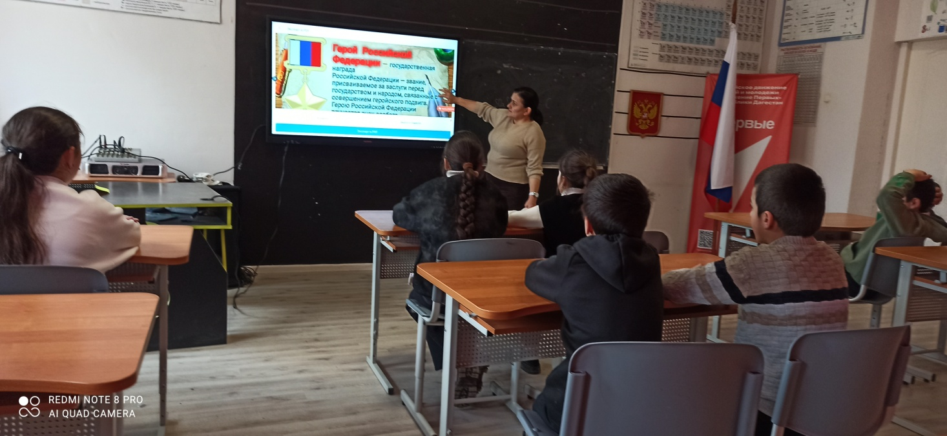

- А почему именно орден Георгия Победоносца?

Символ ордена – всадник, сидящий на белом коне, поражающий копьем дракона. Он олицетворял мужество воина, способного отстоять свою землю от врагов.

Давайте послушаем легенду о том, какой подвиг совершил Святой Георгий.

Георгий считается покровителем воинов, земледельцев и пастухов, а в ряде мест — путешественников.

 Существует легенда,  что недалеко от  того места, где родился св. Георгий в городе Бейруте, в озере жил змей, который часто пожирал людей. Суеверные люди той местности  начали регулярно по жребию отдавать ему на съедение юношу или девицу. Очередь дошла до дочери правителя той местности. Ее отвели к берегу озера и привязали, где она в ужасе стала ждать появления змея. Когда же зверь стал приближаться к ней, вдруг появился на белом коне юноша, который копьем поразил змея и спас девицу. Этот юноша был ни кто иной,  как  святой великомученик Георгий. Таким чудесным явлением он прекратил уничтожение юношей и девушек.

После этой победы св. Георгий и стал называться Победоносцем.

***5-6 слайды***

Где вы видели изображение св. Георгия? (на гербе, на монетах)

***7- 8 слайды***

Рассмотрите звезду и знаки к ордену Святого Георгия. Орден имел четыре степени отличия. Знаки различались размером.

Звезда и крест ордена Святого Георгия 1 степени – высшая награда.

Награждение орденом Святого Георгия производится только от низшей степени к высшей.

***9 слайд***

Полным кавалером ордена Святого Георгия, т.е. имеющим все четыре степени, был русский полководец, герой Отечественной войны 1812 года с французами, Михаил Илларионович Кутузов.

Он был назначен главнокомандующим русской армии. Закончилась война сокрушительной победой русской армии над армией Наполеона.

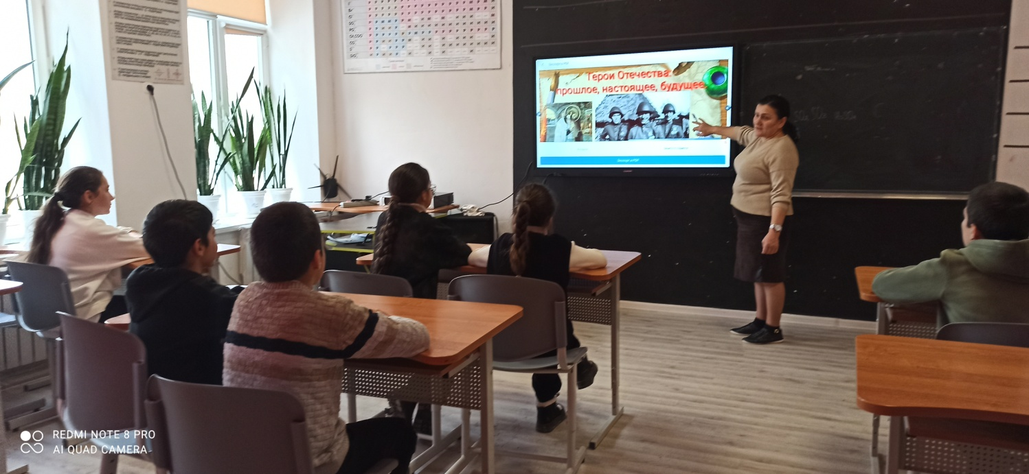

Орденом святого Георгия был награжден и Александр Васильевич Суворов, Великий русский полководец.

За всю свою жизнь он участвовал в семи войнах и не проиграл ни одного сражения.

- А сколько крылатых выражений принадлежит Александру Васильевичу! Может быть, вы знаете некоторые из них?

«Тяжело в ученье – легко в бою». «Пуля дура – штык молодец». «Сам погибай, а товарища выручай». «Воюют не числом, а уменьем».

***10 слайд***

В Советское время орден Святого Георгия был заменён на Золотую звезду Героя.

Звание Героя Советского Союза присваивалось за совершение геройского подвига во время войны и в мирное время.

***11 слайд*** Большая часть орденов была присвоена во время и после Великой Отечественной войны 1941-1945 годов. Четыре звезды героя получилГеоргий Константинович Жуков- великий полководец. Маршал Советского Союза. Министр обороны СССР.

***12 слайд***

Орден Святого Георгия был восстановлен в Российской Федерации в 1992 году. Звание Героя Российской Федерации присваивается за заслуги перед государством и народом, связанные с совершением геройского подвига.

Лента ордена имеет 5 чередующихся полосок. А где вы видели такие полосочки?

***13 слайд***

Акция «Георгиевская ленточка» - это общественная акция по раздаче символических ленточек, посвящённая празднованию Дня Победы в Великой Отечественной войне, проходит с 2005 года. Этот символ — выражение нашего уважения к ветеранам, дань памяти павшим на поле боя, благодарность людям, отдавшим всё для фронта. Всем тем, благодаря кому мы победили в 1945 году.

***14 слайд***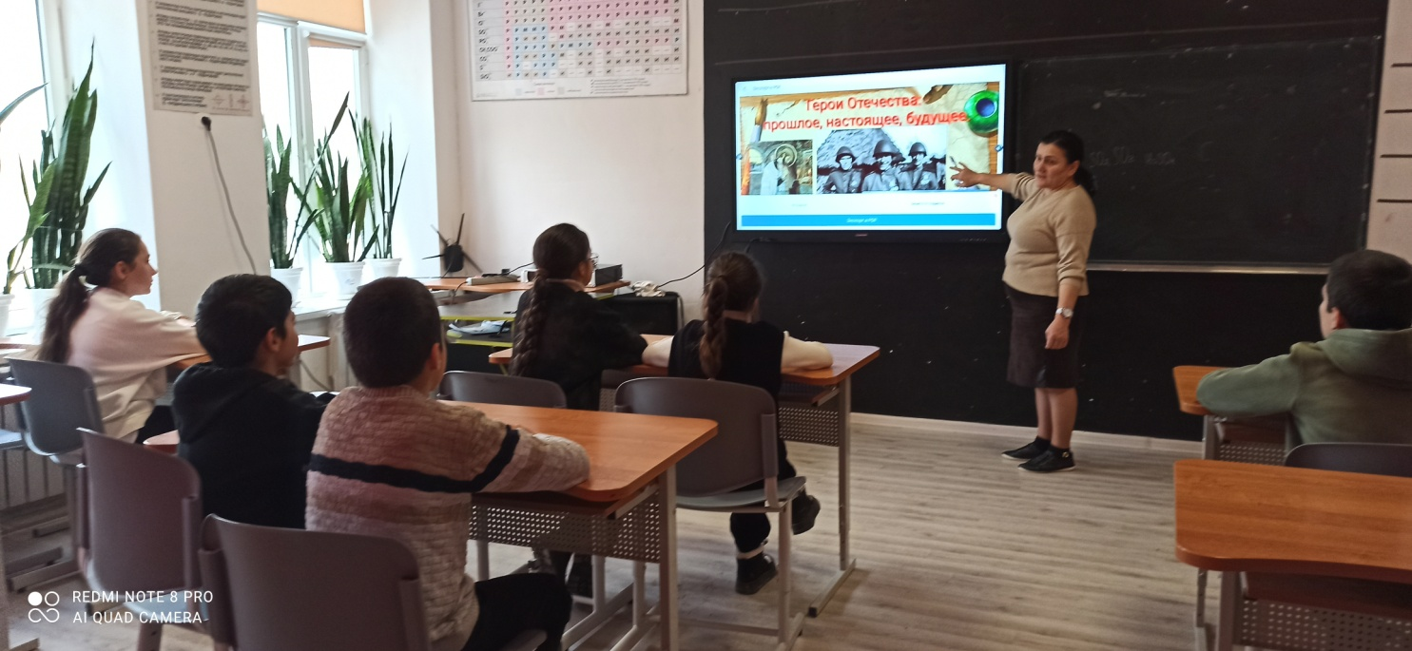

Праздник «День Героев Отечества» отмечается в нашей стране недавно, с 2007 года. Скажите, а нужен ли этот праздник нам? Почему?

-В каждой стране есть свои герои, и именно на их опыте, на их подвигах мы воспитываемся. Наша Родина, Россия, - страна героическая. В тысячелетней её истории военных лет в общей сложности было больше, чем годов мирных, Но, какие бы враги нам ни бросали вызов, мы выстояли. Мы должны знать, помнить и чествовать героев нашей страны.

Издревле в России рождались Герои,

Во славу Отчизны на подвиг идя,

Немало имен помнит книга историй,

То гордость России, её сыновья!

***15 слайд***

О Родине, её защитниках сложено много пословиц.

-Прочитайте пословицу. (Герой никогда не умрёт – он вечно в народе живёт).

- Как вы понимаете смысл этой пословицы? Объясните.

***16 слайд***

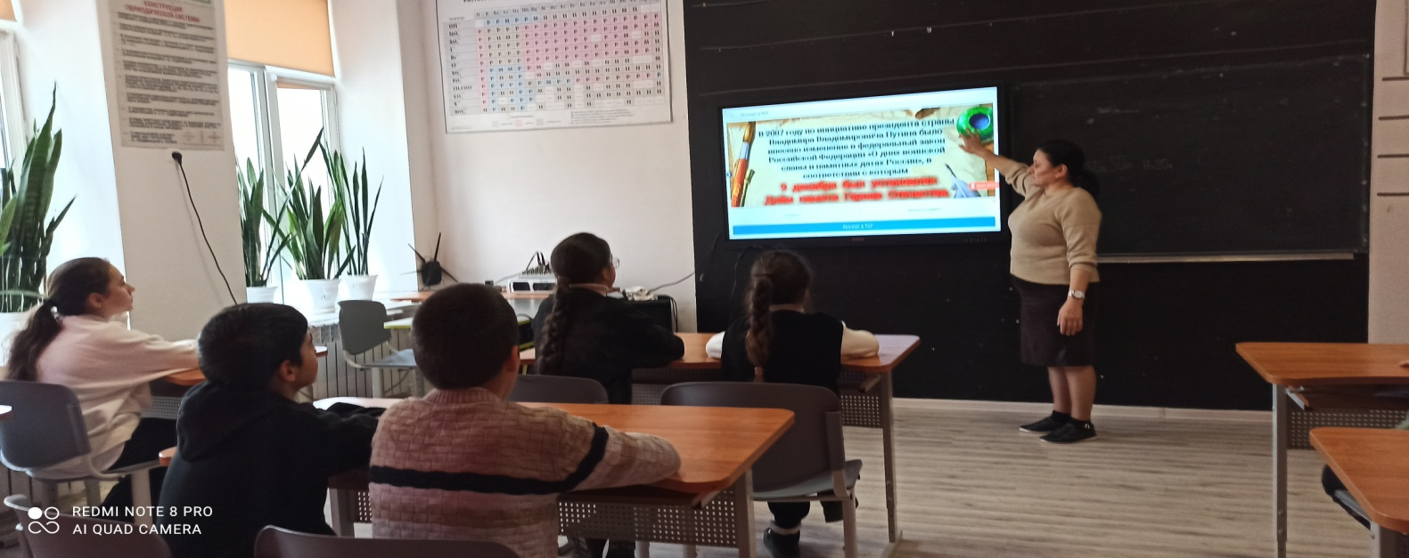

-А сейчас попробуйте собрать пословицу из слов и объяснить её значение. Работаем в парах.

*Карточки (на каждой парте).*

Проверка работы в парах. (Дети читают получившуюся пословицу и объясняют её значение)

*Друг за друга стой - выиграешь бой.*

*Не силою дерутся, а умением.*

*Не тот стрелок, кто стреляет, а тот, кто в цель попадает.*

*Родина - мать, умей за неё постоять.*

*Родине служить - честью дорожить.*

*Человек без Родины, что соловей без песни.*

***17 слайд***

Нельзя научиться любить живых, если не умеешь хранить память о павших…

1. **Итоги занятия.**

-Что нового узнали сегодня?

-Кто такой герой?

Нарисуйте Героя Отечества (по желанию).

выиграешь бой.

Не силою дерутся,

а умением.

Не тот стрелок, кто стреляет,

а тот, кто в цель попадает.

Родина - мать,

умей за неё постоять.

Человек без Родины,

что соловей без песни.

Родине служить -

честью дорожить.